内涵电子商城系统

详细设计说明书

版本: V2.1
发行日期:2013-1-4
作者：内涵小组
修改情况一览表

版本  Version | 出版日期  Issue Date | 修订章节  Section  Changed | 修订原因  Reason for Issue | 修订者  Modifier
V1.0 | 2012.11.5 | 各种 | 主要写了流程逻辑和初步类图 | 内涵小组
V1.9 | 2012-12-12 | 活动图,状态图,顺序图,类图 | 迭代更新 | 内涵小组
V2.0 | 2012-12-30 | 所有 | 深度精化 | 内涵小组
V2.1 | 2013-1-4 | 所有 | 补充完善文档 | 内涵小组
目录
1引言............................................................................................ 1
1.1 编写目的.......................................................................................................................1
1.2 项目背景.......................................................................................................................1
1.3 定义...............................................................................................................................1
1.4 参考资料.......................................................................................................................2
2 系统的结构.................................................................................
3 核心模块（Core Manager）设计说明........................................ 6
3.1 模块描述.......................................................................................................................6
3.2 功能...............................................................................................................................6
3.3 性能...............................................................................................................................7
3.4 模块的结构...................................................................................................................8
3.5 流程逻辑.......................................................................................................................9
3.6 接口.............................................................................................................................15
4 消息管理（Message Manager）设计说明............................... 15
4.1 模块描述.....................................................................................................................15
4.2 功能.............................................................................................................................16
4.3 性能.............................................................................................................................16
4.4 模块的结构.................................................................................................................17
4.5 流程逻辑.....................................................................................................................17
4.6 接口.............................................................................................................................17

引言

编写目的
本文目的是使本系统的使用者和软件开发者双方对该软件的设计有一个共同的理解。
本系统由内涵队成员共同开发，预期用户为网上购物消费群体使用。本项目为B/S架构，通过浏览器向用户提供一个在线网上交易的平台。参考当前流行的淘宝、当当、拍拍等在线购物网站，可以通过建立网站的方式来达到持久在线交易的目的，同时通过网站可以便于管理交易，规范交易。

项目背景
内涵电子商城
 委托单位：王美红、郑艳
 开发单位：内涵队（郑慧翔、周云嘉、沈锦茹、周颖、钟旭昱）
 主管部门：厦门大学软件学院
 用户：管理员、顾客、游客
 实现软件的单位：厦门大学各学院
 其他配套软件和硬件：Windows 7、数据库（Oracle）、网络

定义
【列出文当中所用到的专门术语的定义和缩写词的原文。】
- 用户：可以登录系统并具有相应操作权限
基本信息：用户id，用户名，密码，邮箱，电话，地址
控制信息：是否为顾客或者管理员
- 商品：内涵商城中交易的东西
基本信息：商品id，商品编号，商品名，剩余数量，价格，颜色，大小，尺寸，类型，描述
控制信息：是否需要保存到数据库中
- 购物车：存放顾客即将购买的商品
基本信息：购物车id，用户id，商品id，商品数量
- 收藏夹：存放顾客感兴趣的商品
基本信息：收藏夹id，用户id，商品id
- 订单：包含用户已经购买的商品条目以及收货信息
基本信息：订单id，用户id，收货人姓名，收货地址，联系方式，订单状态
控制信息：订单处于何种状态

参考资料
参考书目：
[1] [美] Craig Larman 著，李洋译，UML和模式应用（原书第3版），北京：机械工业出
版社，2006
[2] [美] Craig Larman 著，UML和模式应用（英文版第3 版），北京：机械工业出版社，
2006
[3] 王珊 萨师煊 著，数据库系统概论(第四版)，北京：高教出版社，2006
[4] [美] Kito Mann 著，铁手、程晓东、何勇译，JSF实战（Java Server Faces in Action中
文版），北京：人民邮电出版社，2007
[5] [美] Debu Panda、Reza Rahman、Derek Lane 著，马朝晖 等译，EJB3实战（EJB3 in Action中文版）北京：人民邮电出版社，2008

文档资料：
ftp://59.77.7.25 详细设计说明书样本
ftp://59.77.7.25 Elaboration阶段情况汇总表
ftp://59.77.7.25 电子商城的简要需求

系统的结构
给出系统的结构框图，包括软件结构、硬件结构框图。
用包图列出系统内的每个模块的名称、标识符和它们之间的层次结构关系。
用组件图和部署图列出系统的硬件结构框图。静态数据

核心模块设计说明

模块描述
简要描述：
作为电子商城系统的核心部分，它包括了商品管理、订单管理、账户管理模块。
账户管理模块实现注册，登录维护基本信息的功能。
商品管理模块由管理员实现商品的上下架、更新商品信息操作，用户可以搜索商品、浏览商品详情等。
订单管理模块主要由管理员和用户维护，管理员和用户都可以维护账单信息，在用户支付后，管理与发货。

目的意义：
所有用户的操作起始于账户管理。
首先进入商品管理，其他模块以分支方式展开。
项目管理承接其上一级和其子系统小组管理的枢纽。

特点：
功能强大，分支众多，是系统的最重要的部分。可操作性强。

功能
账户管理：
登录、注册、维护账户信息
商品管理：
上架、下架、更新商品信息，搜索商品、浏览商品详情、下单等。
订单管理：
维护账单信息、支付、发货

性能
响应时间：任何系统操作响应时间<0.5s。
运行时间：全天候在线，7 天*24小时不死机。
数据转换与传输：系统可满足同时在线人数>300人的情况。
提示信息：系统将在用户操作后0.5s 之内作出相应。
语言适应性：软件支持中文和英文两种显示界面
可扩展适应性：如果时间允许或用户需求，开发人员将在该模块上实现更多的功能，并且能
和原模块良好兼容。

模块的结构
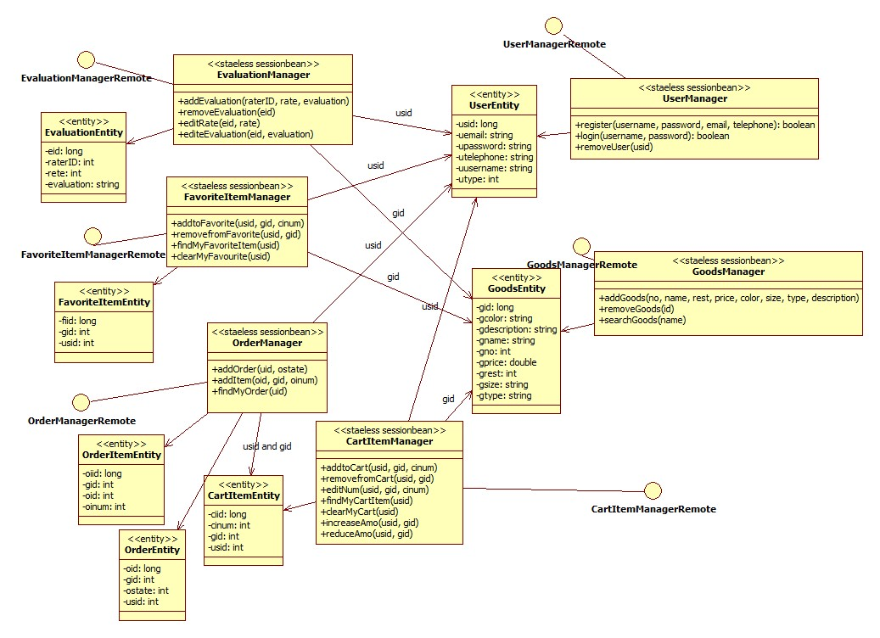
EJB JPA核心类图
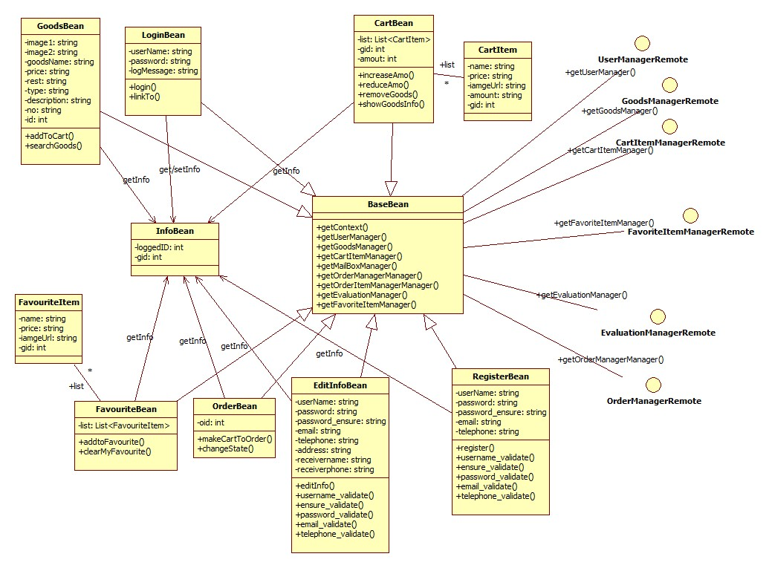
前台核心类图
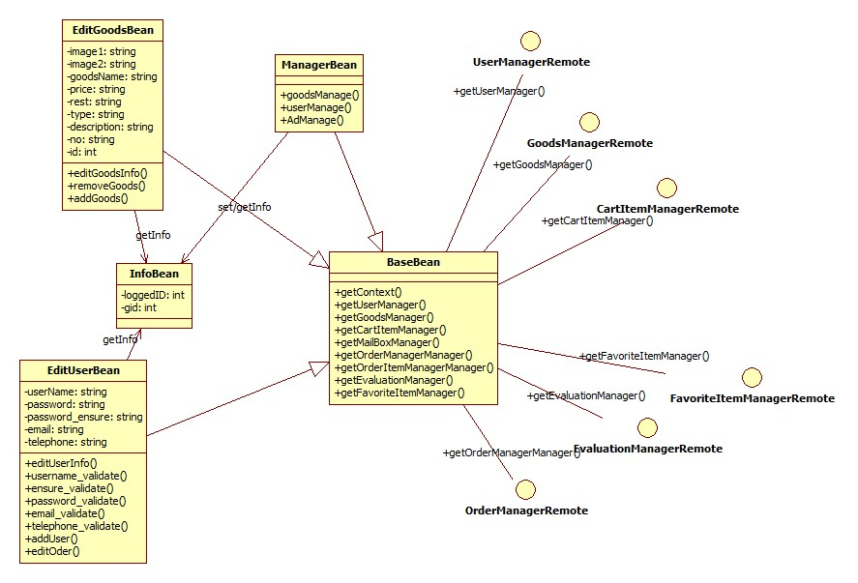
后台核心类图

流程逻辑
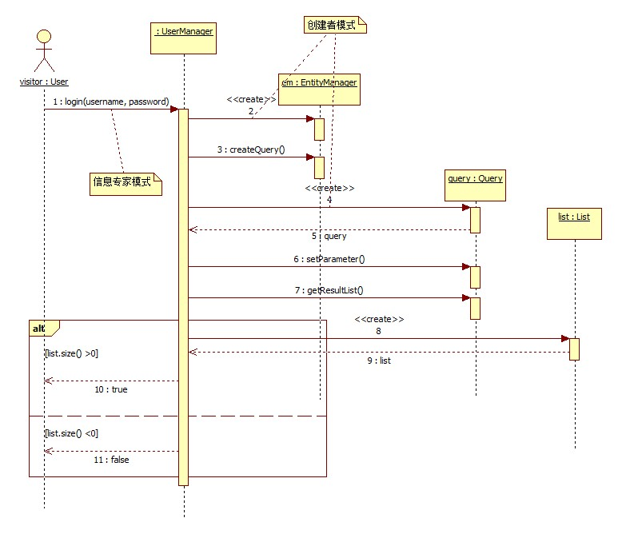
登录操作-流程逻辑顺序图
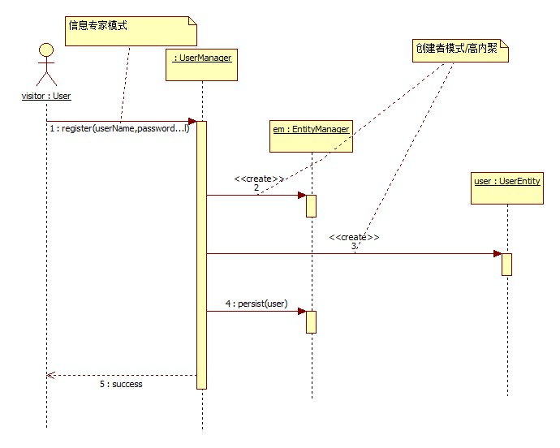
注册操作-流程逻辑顺序图
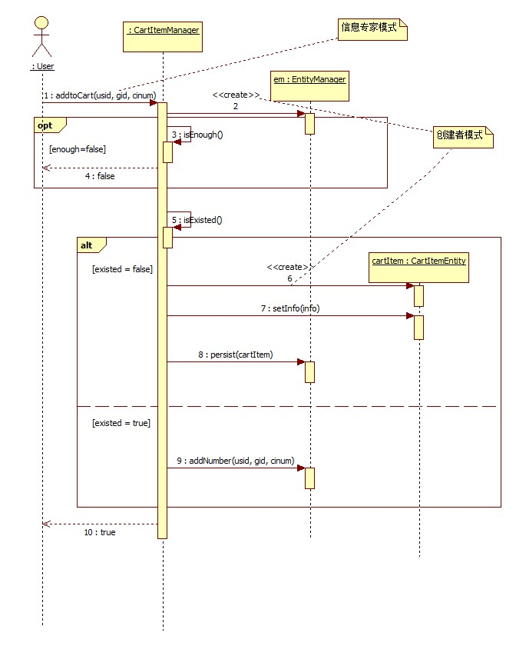
加入购物车操作-流程逻辑顺序图
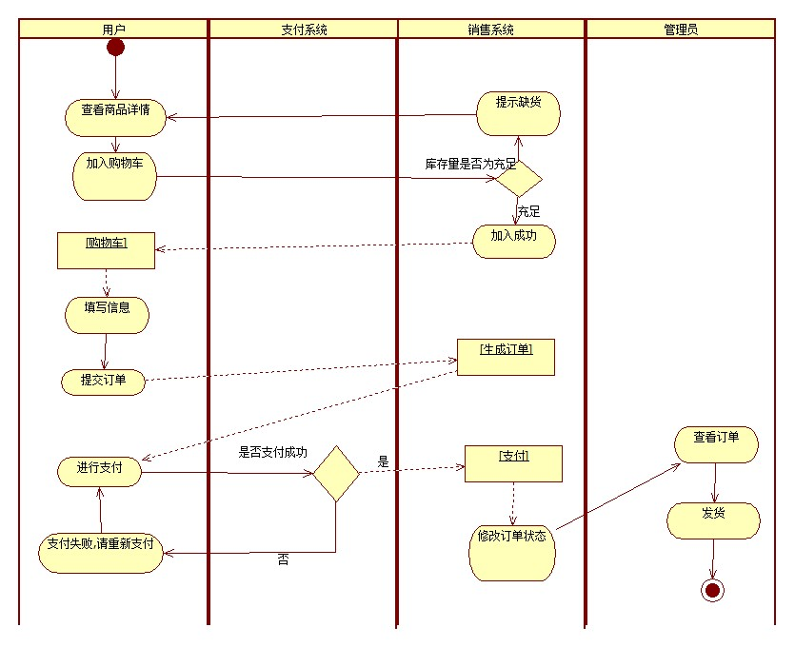
购买商品活动图

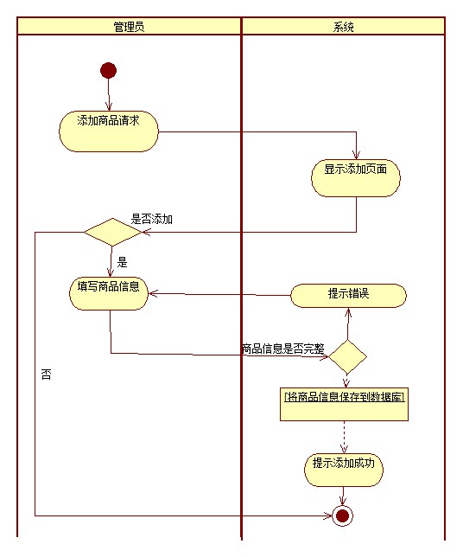
添加商品-活动图
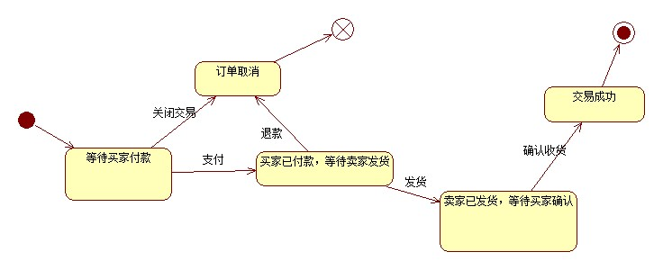
订单状态机图

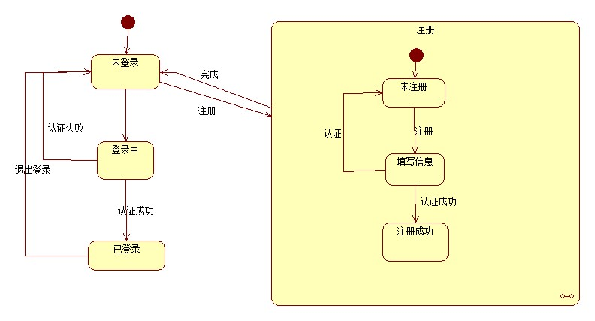
登录注册状态机图

接口
用类图或者组件图说明本模块与其它相关模块间的逻辑连接方式。
用类图表示模块的结构。
EJB JPA核心类图
前台核心类图
后台核心类图

消息管理设计说明

模块描述
简要描述：
该模块完美嵌入其他各系统中，管理员可以在网站上发布公告，供用户浏览。管理员可以给顾客发送站内信，顾客或者游客可以通过与管理员聊天获得关于商品的更多信息。
目的意义：
提供一个互动式开放的交流平台供管理员和顾客或者游客交流，解决现有传统系统的缺陷。
特点：
具有良好的兼容性、独立性，易集成。使用性强。

功能
处理站内信、管理公告、聊天交流

性能
响应时间：任何系统操作响应时间<0.5s。
运行时间：全天候在线，7 天*24小时不死机。
数据转换与传输：系统可满足同时在线人数>300人的情况。
提示信息：系统将在用户操作后0.5s 之内作出相应。
语言适应性：软件支持中文和英文两种显示界面
可扩展适应性：如果时间允许或用户需求，开发人员将在该模块上实现更多的功能，并且能
和原模块良好兼容。

模块的结构
用类图表示模块的结构。
用类图表示模块的结构。
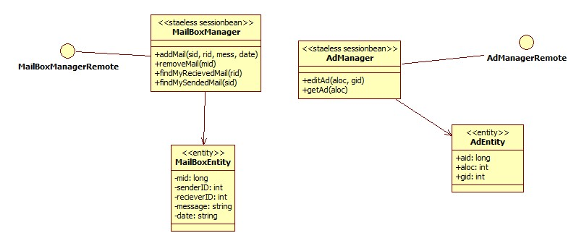
EJB JPA消息类图
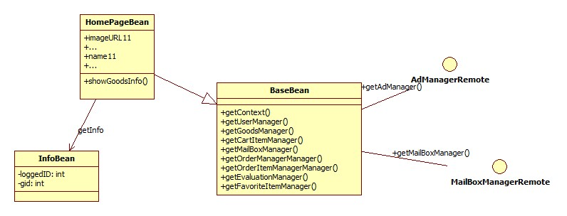
前台消息类图
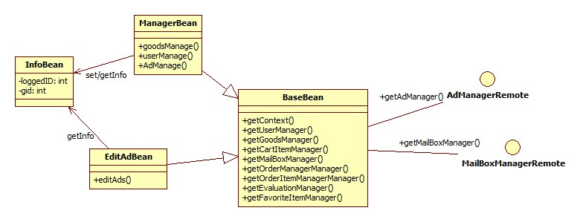
后台消息类图

流程逻辑
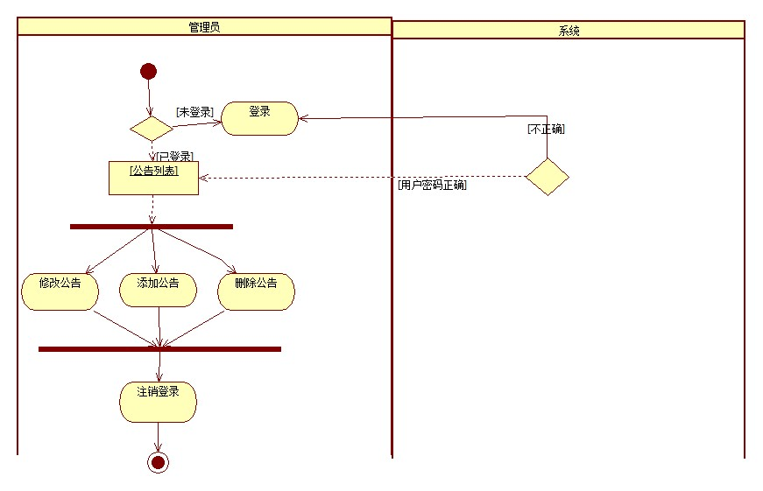
管理公告活动图

接口
用类图或者组件图说明本模块与其它相关模块间的逻辑连接方式。
EJB JPA消息类图
前台消息类图
后台消息类图

